压缩感知数据重构算法与仿真

完成日期：

指导教师签字：

答辩小组成员签字：

摘要

作为一种新型的采样理论，压缩感知突破了传统奈奎斯特采样定律的限制，在信号稀疏的前提下通过感知矩阵实现对信号的采样和压缩。压缩感知不再以信号的频率作为采样条件，并且在采样的同时完成对信号的压缩，从而减少了采样得到的冗余数据，降低了数据存储、传输的代价。

本文首先介绍压缩感知相关基本理论，包括信号的稀疏表示法，采样矩阵的设计，以及重构算法三个部分。重点和关键在于重构算法的研究和仿真，对常用的基追踪算法、匹配追踪算法、正交匹配追踪算法、子空间追踪算法，以及压缩采样匹配追踪算法进行理论研究。分析比较各算法的原理和执行步骤，并利用一维和二维信号进行重构仿真实验，比较不同重构算法在运行的时间复杂度和重构精度上的差别，总结不同算法的优缺点。

关键字：压缩感知，稀疏表示，采样矩阵，数据重构

Abstract

目录

第一章 绪论 4

1.1 课题研究背景及意义 4

1.2 国内外研究现状 5

1.2.1 信号稀疏表示理论 5

1.2.2 采样矩阵 6

1.2.3 重构算法 6

1.3 本文的主要研究内容和结构安排 7

第二章 压缩感知基本理论 8

2.1 信号的稀疏表示方法 8

2.2 采样矩阵的研究 8

2.3 压缩感知数据重构 8

第三章 压缩感知重构算法研究及仿真 8

3.1 基追踪算法（BP） 8

3.2 匹配追踪算法（MP） 8

3.3子空间追踪算法（SP） 8

3.4正交匹配追踪算法（OMP） 8

3.5 压缩采样匹配追踪算法（CoSaMP） 8

第四章 总结与展望 8

参考文献 8

# 第一章 绪论

## 1.1 课题研究背景及意义

随着信息技术的发展，数字信号已进入人类社会生活的各个领域。例如，存储在手机或计算机里的数码图片，MP3音乐，MP4视频文件。但是在现实生活中人们接触到的往往是模拟信号，比如环境温度，空气湿度，广播电塔发射出的电磁波信号，有线电话通讯中传输的电压信号等。对这一类信号进行处理时通常依赖于现代计算机技术，由于计算机的离散化存储机制，在信息保存的时候，需要对这些信号进行时域采样，将其由模拟信息转化为数字信息。

过去的几十年中，奈奎斯特采样定律一直在信号处理领域占据主导地位，通过对模拟信号进行时域间隔采样便可得到离散的样本数据，从而借助计算机进行存储，处理和传输。但该定律指出：在采样的时候，采样的频率必须高于目的信号最高频率的两倍才能够保证重构出来的信号不失真。随着科学技术的发展，需要观测的数据不断增大，比如在天文观测，医疗成像，雷达扫描等方面，信号的带宽很大，采样得到的数据量急剧增长，在传输，处理这些数据的时候，往往还要对其进行压缩，丢弃其中冗余的信息，这就带来了很大的时间代价。另一方面，当目的信号的频率过高，超出了现有技术所能采样的频率限制的时候，传统的奈奎斯特采样定律根本无法实现。

为了打破奈奎斯特定律的限制，降低采样、压缩过程带来的成本代价，Donoho和Candes等人于2006年提出了一种新型的采样理论——压缩感知（Compressed Sensing，CS）。与传统采样定律先采样后压缩的过程不同，压缩感知采样理论基于信号的稀疏性，在采样的过程中完成对信号的压缩，能够以远低于奈奎斯特采样定律的频率进行采样，获得的采样数据也更少。在信号的重构方面，压缩感知也能借助于极少的采样数据，选取适当的重构算法，实现信号重建。目前常用的算法包括凸优化类算法，匹配追踪类算法等。

对于奈奎斯特采样定律而言，采样频率大于目的信号频率的两倍是其先决条件，同样，信号的稀疏性也是压缩感知理论的前提。但现实世界中的自然信号往往是非稀疏的，这便是压缩感知理论中的一个研究热点——信号的稀疏表示。虽然原始信号并不是稀疏的，但可以借助于一些正交变换基，将原始信号投影到正交基上，得到在变换域中表现为稀疏的数据。例如，对于一幅自然图片，其中的像素值几乎都是非零的，但是将这幅图片进行小波变换，得到的数据中大量的系数的绝对值都趋于零，这时便可利用压缩感知做进一步处理。

压缩感知理论自提出以来就受到广泛关注，目前对该理论研究的热点除了上面所述的信号稀疏表示外，还有采样矩阵的设计以及重构算法的研究。信号通过正交基变换可以转化为稀疏信息，再通过设计好的采样矩阵便能得到采样压缩后的数据，然后通过重构算法实现重构。信号的稀疏表示，采样矩阵的设计都很容易实现，但如何通过采样数据进行信号重建，并且保证较高的恢复效果，一直是研究的重点。所以压缩感知重构算法的研究在整个压缩感知理论中有着重要的意义。

## 1.2 国内外研究现状

压缩感知于2006年被提出以后，受到了国内外的广泛关注，很多领域的学者都对其展开了研究。目前对压缩感知的研究主要集中在信号的稀疏表示，采样矩阵的选取，重构算法这三个方面。

### 1.2.1 信号稀疏表示理论

压缩感知理论要求所采样的信号必须是稀疏的，而现实中的信号通常不具备稀疏性，这就需要对信号进行某种表示，将其变成稀疏性信号。目前常用的表示方法有傅里叶变换、小波变换、以及多尺度几何分析。傅里叶变换是把时间函数变换到频率域，通过一系列不同频率的正弦波实现对原信号的线性组合，逼近。傅里叶变换虽然应用很广泛，但是在其变换中，正弦波 覆盖了全部的实数轴，缺乏对原始信号任意局部特征的表示。相对而言，小波变换就具有良好的局部表示特性。但小波信号在一维空间所具有的优势并不能应用于多维空间中，于是就引出了多尺度集合分析方法。

国外的Meyer，Coifman，Donoho，Candes等人先后提出了梳妆波变换，楔波变换，小线变换，脊波变换，曲线波变换，为高维信号的多尺度分析奠定了理论基础。目前，对信号的稀疏表示研究仍在继续，研究的热点问题主要是如何找到更好的变换域，使得目的信号在该变换域下的表示尽量稀疏，减少采样数据，并且保证较高的重构精度。

### 1.2.2 采样矩阵

采样矩阵是压缩感知数据获取和重构过程中非常重要的一步。Candes已经证明：为了重构稀疏信号，采样矩阵必须满足约束等距条件。目前国内外研究的采样矩阵中满足这一要求的有局部傅里叶矩阵、高斯随机测量矩阵、伯努利随机测量矩阵、二进制随机矩阵、循环矩阵等。

在压缩感知中，对于目的信号X∈RN，构造一个采样矩阵Φ(M×N，MN)，若信号X是稀疏的，则采样数据为Y=ΦX。于是将N×1的目的信号采样后得到M×1的数据，当M远小于N时采样得到的冗余数据很少。因此压缩感知突破了传统采样定律在高维高频率信号采样方面的局限。目前，国内外对采样矩阵的研究仍在继续。如何找到一种新型的采样矩阵使得采样得到的数据更少，并且在保证重构精度的前提下采样矩阵的性质更好，以及冗余字典和采样矩阵的匹配关系，一直是当前研究的热点问题。

### 1.2.3 重构算法

根据信号的稀疏表示方法，目前通常采用的重构算法包括凸优化类算法、贪婪算法、组合算法、贝叶斯方法等。在凸优化类算法中，使用最早的是国外的Mohimani提出的SLO算法，该算法利用多次迭代，逼近求得最优解。国内的研究学者林婉娟等人在2011年提出了改进的SLO算法—NSLO算法，提高了SLO算法中收敛速度较慢的问题。目前NSLO已被用于高分辨率SAR图像的成像系统中。而在贪婪算法领域，国外的学者提出了匹配追踪算法，正交匹配追踪算法，逐步正交匹配算法等。使得压缩感知重构算法在时间复杂度和精度方面获得了很大改善。

时间复杂度和重构精度是判断该算法性能好坏的条件。现有的相关算法中，在满足时间复杂度较低的时候重构精度会下降，但在保证重构精度的前提下往往又需要较高的复杂度，给后期的重构运算带来很大代价。所以怎样找到一种在保证较高重构精度的条件下让运算时间更少的重构算法，一直是国内外研究者的主要任务。

## 1.3 本文的主要研究内容和结构安排

本文主要工作在于对压缩感知重构算法进行研究，并利用MATLAB仿真软件对常用算法进行仿真，分析比较不同的算法之间的复杂度和精度。

本文的内容安排如下：

第一章是绪论部分，介绍了本课题研究的相关背景情况及意义，阐述了国内外学者对该领域的研究现状。

第二章主要讲述压缩感知相关基本理论，包括信号的稀疏表示方法、采样矩阵的研究以及压缩感知数据的重构。

第三章是本文的主要部分，详细阐述常用的重构算法理论，并利用MATLAB进行仿真实验，对比分析各个算法之间的复杂度和精度。

第四章是总结与展望部分。回顾本文的研究内容，对相关研究工作进行总结，分析其中的不足。

# 第二章 压缩感知基本理论

## 2.1 信号的稀疏表示

信号具有稀疏的特性是压缩感知应用的前提。然而常见的信号通常都含有大量的冗余信息，对这类信号做处理时，会因为采样数据的增加而带来较大的成本代。因此就需要利用稀疏表示方法对信号进行稀疏处理，目前常用的稀疏表示方法如下：

(1)傅里叶变换

傅里叶变换实现了信号由时域到频域的转换，并借助于一系列正弦函数对原始信号进行线性组合和逼近，使信号的处理变得更加的灵活和容易。傅里叶变换虽然改变了信号的时域表示，但在频域中表示的信息与原信号所携带的信息并没有差别，不同的仅仅是表示的方式而已。有了信号的频域表示后，如果需要对频域信号进行离散化处理，这时就需要借助离散傅里叶变换（DFT）。离散傅里叶变换可以看做是傅里叶变换的离散采样，对于一个长度为M的有限长信号x(n),其N点离散傅里叶变换（DFT[x(n)]）及离散傅里叶逆变换（IDFT[x(x)]）如下：

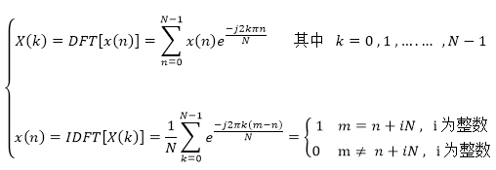

(2)离散余弦变换

同傅里叶变换一样，离散余弦变换也是正交变换，但与傅里叶变换相比，离散余弦变换不再限制于复数的运算，而是可以在实数域进行计算，在图像处理的相关方面，也比傅里叶变换具有更好的性能。对于一维和二维信号，离散余弦变换及其反变换公式如下：

其中一维信号为f(x),x=0,1,…N-1,二维信号为f(x,y),x,y=0,1,…N-1。

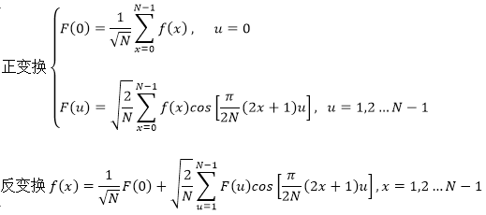

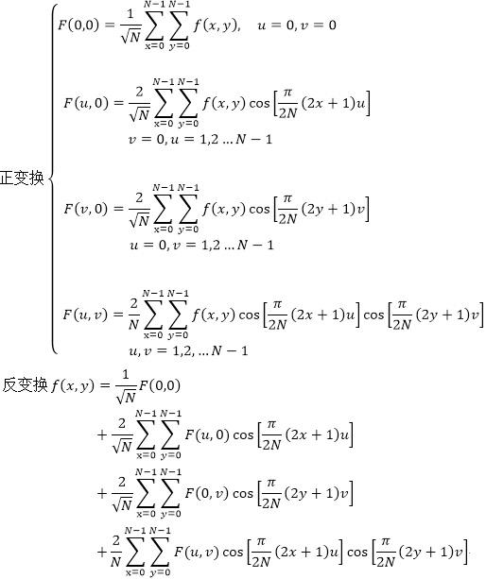

(3)小波变换

多次度几何分析

如果一个信号x中只有K个元素是非零的，则该信号x是K稀疏的，即:



由K稀疏信号组成的集合可用以下公式表示：



但现实中的信号往往是非稀疏的，信号中的非零元素值的个数较多。例如，对于一维连续时间信号按采样频率Fs=200对其进行采样，得到的部分采样数据如下：（，其中k=1:200,N=200）

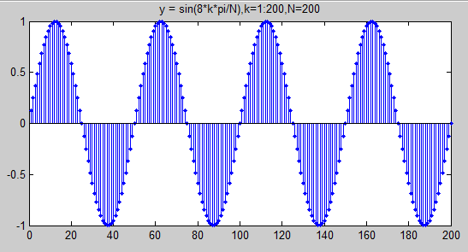

图1 一维信号离散采样

由图可知，该信号在时域中的非零数值较多，不满足压缩感知理论对信号的稀疏性要求。在这种情况下，通常采用的方式是利用某种正交变换基对该时域信号的离散采样数据进行线性组合，获得在该正交变换基下的表示数据：



其中，为正交变换基中的列向量，为各项系数。

此处，利用离散余弦变换（DCT）对采样数据做处理，得到的结果如下：

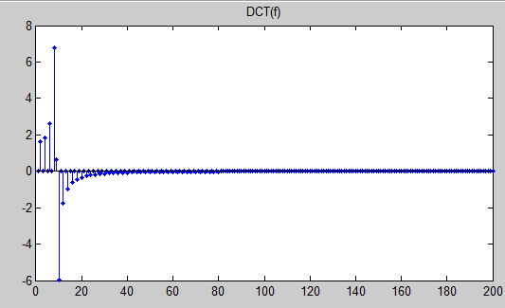

图2 一维离散信号DCT变换

从图2可以看出，对采样数据做离散余弦变换后，绝大多数的数值都变为零，非零元素的个数很少。这样利用正交变换基对非稀疏信号进行稀疏表示，不仅减少了数据存储的成本，并且满足了压缩感知理论对信号稀疏性的要求。

除了压缩感知外，信号的稀疏性表示还被广泛应用于其他领域，尤其是在图像处理方面。在现代计算机中，一幅256×256大小的8位灰度bmp格式图像，如图3(a)所示，其占用的存储空间大小为66614字节，如果对该图像做离散余弦变换，并将得到的数据中数值绝对值小于10的数设置为零，再利用更改后的数据对图像进行重构，得到的重构图像如图3(b)所示。

 

(a) 原始图像 (b)DCT变换重构图像

图3 二维信号DCT变换

在原图像中，总共有65536个像素点，为了存储每个像素点的数值需要65536个字节，而在进行离散余弦变换后非零点的个数为19433，在保存的时候只需要保存这些非零点的值，极大的减少了存储的信息量，但重构的图像与原始图像差别却很小。因此，在某些对图像精度要求不高的环境中，图像信息的稀疏处理能极大的降低存储带来的成本代价。

## 2.2 采样矩阵的研究

## 2.3 压缩感知数据重构

# 第三章 压缩感知重构算法研究及仿真

## 3.1 基追踪算法（BP）

## 3.2 匹配追踪算法（MP）

## 3.3子空间追踪算法（SP）

## 3.4正交匹配追踪算法（OMP）

## 3.5 压缩采样匹配追踪算法（CoSaMP）

# 第四章 总结与展望

# 参考文献